Ngày soạn: 25/10/2023 Họ và tên giáo viên: Trần Thị Cẩm

Tổ: Khoa học xã hội

**CHỦ ĐỀ 2: LỊCH SỬ HÌNH THÀNH, PHÁT TRIỂN BÌNH ĐỊNH TỪ THẾ KỶ XVI ĐẾN ĐẦU THẾ KỶ XX**

Môn học/ Hoạt động giáo dục:Giáo dục địa phương 8

Thời gian thực hiện: ( 6 tiết)( từ tiết 6-12)

**I. Mục tiêu**

**1. Về kiến thức**

Yêu cầu cần đạt:

- Trình bày được những nét chính về quá trình hình thành, phát triển của Bình Định từ thế kỷ XVI đến đầu thế kỷ XX.

- Biết sưu tầm, sử dụng tư liệu lịch sử để tìm hiểu, đánh giá về quá trình phát triển của Bình Định.

- Tự hào về truyền thống lao động cần cù, sáng tạo và truyền thống đấu tranh kiên cường bất khuất của nhân dân Bình Định.

**2. Về năng lực**

**\* Năng lực chung**

+ Tự học, giải quyết vấn đề, tư duy, tự quản lý, trao đổi nhóm.

**\* Năng lực đặc thù**

- Năng lực tìm hiểu lịch sử: Biết khai thác và sử dụng được các thông tin có trong tư liệu cấu thành nên nội dung bài học.

- Năng lực nhận thức và tư duy lịch sử: Khái quát được nội dung cơ bản về lịch sử hình thành và phát triển của Bình Định từ thế kỉ X đến thế kỉ XVI

- Năng lực vận dụng kiến thức, kỹ năng đã học: - Nêu được những thành tựu cơ bản về sự phát triển của Bình Định qua các thời kì.

**3. Về phẩm chất**

+ Thể hiện tình yêu quê hương đất nước, có ý thức bảo tồn các giá trị văn hoá, lịch sử thời Lê sơ tại Bình Định.

+ Bảo tồn các công trình kiến trúc của người Vi – Giay – a còn sót lại trên vùng đất Bình Định.

**II. THIẾT BỊ DẠY HỌC VÀ HỌC LIỆU**

**1. Đối với giáo viên**

- Giáo viên biên soạn theo định hướng phát triển năng lực, phiếu học tập dành cho học sinh.

- Máy tính, máy chiếu.

- Một số hình ảnh về Bình Định và sự phát triển kinh tế văn hóa

- Những mẩu chuyện về lịch sử hình thành và phát triển Bình Định

**2. Đối với học sinh**

- Giấy A1 hoặc bảng phụ để làm việc nhóm.

- Tìm hiểu bài, dự kiến trả lời các câu hỏi SGK.

**III. TIẾN TRÌNH DẠY HỌC**

**Hoạt động1: Xác định vấn đề/nhiệm vụ học tập/mở đầu***(5’)*

**a. Mục tiêu:** Tạo tâm thế hứng thú cho học sinh và giúp HS từng bước làm quen bài học.

**b. Nội dung:** GV nêu tình huống có vấn đề, HS thảo luận câu hỏi.

**c. Sản phẩm:**

**d. Tổ chức thực hiện:**

***Bước 1: Giao nhiệm vụ học tập.***

**GV:** Yều cầu học sinh quan sát H2.1 và hình 2.2

|  |  |
| --- | --- |
| NuiThachBi  Hình 2.1. Núi Thạch Bi (Đá Bia – Phú Yên) | baanhemTaySon1  Hình 2.2. Tượng Tây Sơn tam kiệt tại Bảo tàng Quang Trung |

Quan sát Hình 2.1, 2.2, em hãy: Cho biết các hiện vật, di tích này gắn với thời kì lịch sử nào của Bình Định? Em biết gì về thời kì lịch sử đó?

**HS:** Lắng nghe và tiếp cận nhiệm vụ.

***Bước 2: Thực hiện nhiệm vụ***

- GV: Gợi ý, hỗ trợ học sinh thực hiện nhiệm vụ.

- HS: Suy nghĩ, trả lời

***Bước 3: Báo cáo, thảo luận***

**GV**:- Yêu cầu 1 HS trình bày sản phẩm.

- Hướng dẫn HS báo cáo (nếu các em còn gặp khó khăn).

**HS**: - 1 HS trả lời câu hỏi

- Cả lớp theo dõi, nhận xét, bổ sung cho bạn (nếu cần).

***Bước 4: Kết luận, nhận định***

- GV nhận xét câu trả lời của HS. Vậy Bình Định còn có những công trình kiến trúc nào khác?

- Viết tên bài, nêu mục tiêu chung của bài và dẫn vào HĐ tiếp theo.

**Hoạt động 2: Hình thành kiến thức mới** *(160’)*

**I. Bình Định từ thế kỷ XVI – XVIII ( Thời chúa Nguyễn)** *(105’)*

**1. Nét chính về lịch sử Bình Định** *(20’)*

**a. Mục tiêu:**

- Trình bày được những nét chính về quá trình hình thành, phát triển của Bình Định từ thế kỷ XVI đến đầu thế kỷ XX.

- Biết sưu tầm, sử dụng tư liệu lịch sử để tìm hiểu, đánh giá về quá trình phát triển của Bình Định.

**b. Nội dung:** GV tổ chức hoạt động nhóm thảo luận về quá trình hình thành, phát triển của Bình Định từ thế kỷ XVI đến đầu thế kỷ XX.

**c. Sản phẩm:** Thuyết trình sản phẩm, nêu câu trả lời, bài làm của học sinh.

**d. Tổ chức thực hiện:**

***Bước 1:Giao nhiệm vụ học tập***

- GV: Yêu cầu HS đọc kênh chữ trong sách giáo khoa và quan sát hình ảnh sau:

[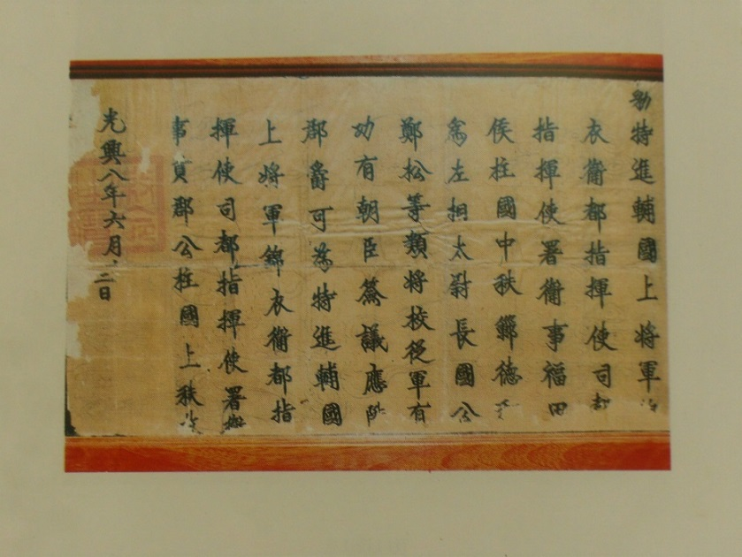](https://archive.is/U03dX/338da471eeebee2812437812f083fb90b418c6fd.jpg)

Hình 2.3. Sắc phong vua Lê phong cho ông Trần Đức Hòa tước Cống Quận Công Đạo sắc đề ngày 12 tháng 6 năm Quang Hưng thứ 8 (1584).

*Nguồn:* Nguyễn Thanh Quang, http://www.baobinhdinh.com.vn

**?** Em hãy nêu những nét chính về lịch sử Bình Định dưới thời các Chúa Nguyễn.

- HS: Lắng nghe và tiếp cận nhiệm vụ.

***Bước 2:Thực hiện nhiệm vụ***

**- GV:** Gợi ý, hỗ trợ học sinh thực hiện nhiệm vụ.

**- HS:** Suy nghĩ, trả lời.

***Bước 3: Báo cáo, thảo luận***

**GV:**yêu cầu đại diện nhóm lên trình bày, báo cáo sản phẩm.

**HS:** báo cáo sản phẩm (những HS còn lại theo dõi, nhận xét và bổ sung cho bạn)

***Bước 4: Kết luận, nhận định:***

**GV**:- Nhận xét thái độ và sản phẩm học tập của HS.

- Chốt kiến thức:

*- Các chúa Nguyễn gắn với vùng đất Thuận Hoá, sau đó là Quảng Nam rồi phát triển lập nên xứ Đàng Trong.*

*- Tháng 11 năm Mậu Ngọ (1558), Nguyễn Hoàng được vua Lê cử vào trấn nhậm Thuận Hoá. Năm Canh Ngọ (1570), Nguyễn Hoàng được kiêm lãnh hai xứ Thuận Hoá và Quảng Nam.*

*- Từ 1602, chúa Nguyễn Hoàng đã cử Hoàng tử thứ sáu vào nhậm chức xứ Quảng Nam. Chúa Nguyễn Hoàng đã nhìn nhận xứ Quảng bao gồm cả Hoài Nhơn ngày nay là vùng “… đất tốt, dân đông, sản vật giàu có” và xem là vùng đất “yết hầu của miền Thuận Quảng.*

*- Đến 1651, dưới đời chúa Nguyễn Phúc Tần cho đổi làm phủ Quy Ninh và năm 1742, chúa Nguyễn Phúc Khoát cho lấy lại tên là Quy Nhơn và vẫn được gọi suốt thời kỳ Tây Sơn.*

*- Năm 1578, chúa Nguyễn bổ Lương Văn Chánh làm tri huyện Tuy Viễn đưa dân vào khai phá lập làng dưới chân đèo Cù Mông mở đường cho việc di dân vào vùng Phú Yên. Các vùng mới mở được chia thành Thôn, Ấp, Nậu, hợp lại thành Thuộc (đơn vị tương đương cấp Tổng).*

*- Từ thế kỷ XV tổ chức hành chính ở phủ Hoài Nhơn (bao gồm cả Hoài Nhơn hiện nay) đã được hình thành từ tỉnh đến huyện.*

**2. Tình hình kinh tế, chính trị, xã hội ở Bình Định***(25’)*

**a. Mục tiêu:** Giúp HS Mô tả khái quát được nội dung cơ bản về sự phát triển kinh tếchính trị, xã hội ở Bình Định *từ thế kỉ XVI đến thế kỉ XX*

**b. Nội dung:**

**- GV:** hướng dẫn lớp quan sát hình và tư liệu để nêu được những nét cơ bản về sự phát triển kinh tế chính trị, xã hội ở Bình Định *từ thế kỉ XVI đến thế kỉ XX*

**- HS:** suy nghĩ cá nhân, làm việc nhóm và hoàn thiện nhiệm vụ.

**c. Sản phẩm:** Thuyết trình sản phẩm, câu trả lời, bài làm của học sinh.

**d. Tổ chức thực hiện:**

***Bước 1:Giao nhiệm vụ học tập***

- GV hướng dẫn lớp hoạt động: yêu cầu HS đọc kênh chữ, thảo luận các câu hỏi:

? Em hãy nêu đặc điểm về tình hình kinh tế, chính trị và xã hội Bình Định nửa sau thế kỉ XVIII.

- HS: Lắng nghe và tiếp cận nhiệm vụ.

***Bước 2: Thực hiện nhiệm vụ:***

**- GV:** Gợi ý, hỗ trợ học sinh thực hiện nhiệm vụ.

**- HS:** Suy nghĩ, trả lời.

***Bước 3: Báo cáo, thảo luận:***

**GV***:*

- Yêu cầu HS trả lời, yêu cầu đại diện nhóm trình bày.

- Hướng dẫn HS trình bày, nhận xét

**HS**:

- Trả lời câu hỏi của GV.

- Đại diện nhóm trình bày sản phẩm của nhóm.

- HS các nhóm còn lại quan sát, theo dõi nhóm bạn trình bày và bổ sung cho nhóm bạn

***Bước 4: Kết luận, nhận định:***

**GV:**- Nhận xét về thái độ học tập và sản phẩm học tập của HS. Chốt kiến thức:

*- Các chúa Nguyễn đã thu thuế khóa, thêm vào đó là khoản phụ thu như tiền cung đốn, tiền nộp thóc vào kho... Ngoài thuế ruộng, thuế đinh cũng trở thành gánh nặng cho nhân dân trong vùng.*

*- Từ năm 1765, Định Vương Nguyễn Phúc Thuần lên ngôi Chúa nhưng mọi quyền hành nằm trong tay Trương Phúc Loan. Y tự xưng là “Quốc phó”, nhưng là kẻ “tham của, thấy lộc thì tranh trước, nhà chứa của cải vô số mà không vừa…” (Phủ biên tạp lục).*

*- Từ giữa thế kỉ XVIII, chính quyền họ Nguyễn ở Đàng Trong suy yếu dần. Việc mua quan bán tước diễn ra khá phổ biến; số quan lại ngày càng tăng. Mỗi xã có hàng chục nhân viên thu thuế. Người dân Bình Định thời bấy giờ đã chịu cảnh sống như lời ví của viên quan Tuần phủ Quảng Ngãi Nguyễn Cư Trinh, là “Mười con dê mà đã có đến chín kẻ chăn, nghèo khổ, thất nghiệp là đáng thương”.*

**3. Khởi nghĩa nông dân ở Bình Định (45’)**

**3.1. Cuộc khởi nghĩa Chàng Lía(1769 (18’)**

**a. Mục tiêu:**

**b. Nội dung:**

- PP, kỹ thuật dạy học: đàm thoại, sử dụng phương tiện trực quan.

**- GV:** hướng dẫn lớp quan sát hình ảnh và tư liệu SGK để nêu những nét cơ bản về quá trình thành lập phủ Hoài Nhơn và đời sống của người dân trong phủ.

**- HS:** suy nghĩ cá nhân, làm việc nhóm và hoàn thiện nhiệm vụ.

**c. Sản phẩm:** Thuyết trình sản phẩm, câu trả lời, bài làm của học sinh.

- Chàng Lía tên thật là Võ Văn Doan, quê cha ở Bích Kê (Phù Mỹ), quê mẹ ở Phú Lạc (Tây Sơn). Lía xuất thân trong một gia đình nông dân nghèo khổ ở Phù Ly (Phù Mỹ và Phù Cát ngày nay)

**d. Tổ chức thực hiện:**

***Bước 1:Giao nhiệm vụ học tập.***

- GV hướng dẫn lớp hoạt động: yêu cầu HS đọc kênh chữ, thảo luận các câu hỏi:

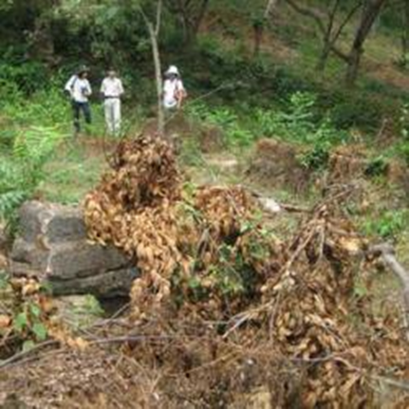

HInh 2.4. Di tích Truông Mây(chụp lại)

?Hãy nêu hiểu biết của em về chàng Lía?

? Nguyên nhân và mục tiêu cuộc khởi nghĩa của chàng Lía?

? Diền biến cuộc khởi nghĩa.

? Kết quả và ý cuộc khởi nghĩa

- HS: Lắng nghe và tiếp cận nhiệm vụ.

***Bước 2: Thực hiện nhiệm vụ:***

**- GV:** Gợi ý, hỗ trợ học sinh thực hiện nhiệm vụ.

**- HS:** Suy nghĩ, trả lời.

***Bước 3: Báo cáo, thảo luận:***

- Trả lời câu hỏi của GV.

- Đại diện nhóm trình bày sản phẩm của nhóm.

- HS các nhóm còn lại quan sát, theo dõi nhóm bạn trình bày và bổ sung cho nhóm bạn

***Bước 4: Kết luận, nhận định:***

**GV:**- Nhận xét về thái độ học tập và sản phẩm học tập của HS.

Chốt kiến thức:

***- Nguyên nhân:*** *+Do bị bọn địa chủ cường hào bóc lột tàn nhẫn.*

*+ Lía là nạn nhân của chế độ phong kiến thời bấy giờ*

***- Mục tiêu: +*** *Xoá bỏ áp bức bóc lột của bọn địa chủ cường hào*

***+****Lấy của nhà giàu chia cho dân nghèo*

***- Diễn biến:*** *Lía đã lãnh đạo nông dân nghèo quanh vùng nổi dậy bạo động chiếm Truông Mây (ngày nay thuộc địa phận xóm Ba, thôn Phú Thuận, xã Ân Đức, huyện Hoài Ân, tỉnh Bình Định, cách huyện lỵ khoảng 3 km) làm căn cứ và mở rộng địa bàn hoạt động vùng Tây Sơn hạ đạo. Có thời lập căn cứ ở Hầm Hô, giữ thành Uất Trì (Tây Sơn), phá nhà họ Lâm - một cự phú ở An Thái (An Nhơn), lấy thóc lúa chia cho dân nghèo. Với khẩu hiệu “Lấy của nhà giàu chia cho dân nghèo”, cuộc khởi nghĩa đã tập hợp một lực lượng đông đảo dân nghèo tham gia, trừng trị nhiều tên cường hào ác bá sâu dân mọt nước trong vùng.*

***- Kết quả:****thất bại*

***- Ý nghĩa:****Cuộc khởi nghĩa chàng Lía đã đi vào lòng dân tộc, một biểu tượng của lòng căm thù, tinh thần đấu tranh quyết liệt của người nông dân ở thế kỉ XVIII. Đồng thời, để lại dấu ấn sâu đậm trong ký ức dân gian Bìn.*

**3.2. Phong trào Tây Sơn trên đất Bình Định** *(42’)*

**a. Mục tiêu:**

**b. Nội dung:**

- PP, kỹ thuật dạy học: đàm thoại, sử dụng phương tiện trực quan.

**- GV:** hướng dẫn lớp quan sát hình ảnh và tư liệu SGK để nêu những nét cơ bản về đời sống của người dân trong phủ.

**- HS:** suy nghĩ cá nhân, làm việc nhóm và hoàn thiện nhiệm vụ.

**c. Sản phẩm:** Thuyết trình sản phẩm, câu trả lời, bài làm của học sinh.

NV1:

- Tổ tiên anh em nhà Tây Sơn (Nguyễn Nhạc, Nguyễn Huệ và Nguyễn Lữ) vốn họ Hồ ở làng Thái Lão (Hưng Nguyên - Nghệ An). Vào giữa thế kỉ XVIII, ông tổ bốn đời của anh em Tây Sơn là Hồ Sĩ Anh bị chúa Nguyễn bắt vào Đàng Trong và đẩy lên miền rừng núi phía tây phủ Quy Nhơn, cùng với các tù binh khác khai phá lập ấp ở vùng Tây Sơn Thượng đạo (nay thuộc An Khê - Gia Lai). Đến đời ông Hồ Phi Phúc đi buôn bán trầu đã gặp bà Nguyễn Thị Đồng ở Phú Lạc (nay thuộc xã Bình Thành - Tây Sơn) và sinh ra ba anh em Nguyễn Nhạc, Nguyễn Huệ và Nguyễn Lữ tại làng Kiên Mỹ.

- Tuy sinh trưởng trong một gia đình nông dân nhưng anh em Tây Sơn vừa làm nông vừa kết hợp buôn bán. Nhân dân địa phương quen gọi Nguyễn Nhạc là anh Hai Trầu, Nguyễn Huệ là chú Ba Thơm và Nguyễn Lữ là thầy Tư Lữ. Cả ba anh em thuở nhỏ đều học cả văn lẫn võ, được Thầy giáo Hiến ở An Thái (Nhơn Phúc, An Nhơn) dạy lúc còn trẻ.

NV2: Lần đầu tiên nghĩa quân hạ được một thành luỹ dinh thự của bọn quan lại. Uy thế chính trị của chúng suy sụp, trái lại uy thế nghĩa quân tăng lên nhanh chóng.

**d. Tổ chức thực hiện:**

***Bước 1:Giao nhiệm vụ học tập.***

***Yêu cầu học sinh làm việc theo nhóm***

Nhiệm vụ : Tóm tắt tiểu sử ba anh em nhà họ Nguyễn

**Nhiệm vụ 1: Dựng cờ khởi nghĩa (1771-1773)**

Quan sát lược đồcăn cứ địa của nghĩa quân Tây Sơn, kết hợp với kênh chữ em hãycho biết anh em nhà Tây Sơn đã chuẩn bị cuộc khởi nghĩa như thế nào?

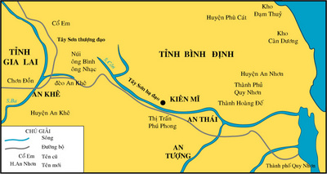

Hình 2.5. Lược đồ căn cứ địa của nghĩa quân Tây Sơn

(chụp lại ở bảo tàng Quang Trung)

**Nhiệm vụ 2:Giải phóng phủ thành Quy Nhơn**

Quan sát hình 2.6 kết hợp với kênh chữ sgk/9 trả lời các câu hỏi sau:

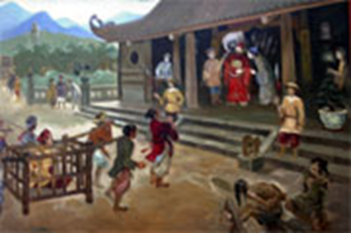

Hình 2.6. Nguyễn Nhạc tự giam mình vào cũi, đánh lừa quan phủ

(chụp lại ở bảo tàng Quang Trung)

? - Tại sao khởi nghĩa Tây Sơn thu hút đông đảo các tầng lớp nhân dân tham gia.

? - Suy nghĩ của em về lực lượng quân Tây Sơn và kế lấy thành Quy Nhơn của Nguyễn Nhạc.

**Nhiệm vụ 3: Cuộc đại chiến giữa quân Tây Sơn với quân Nguyễn Ánh ở Quy Nhơn**

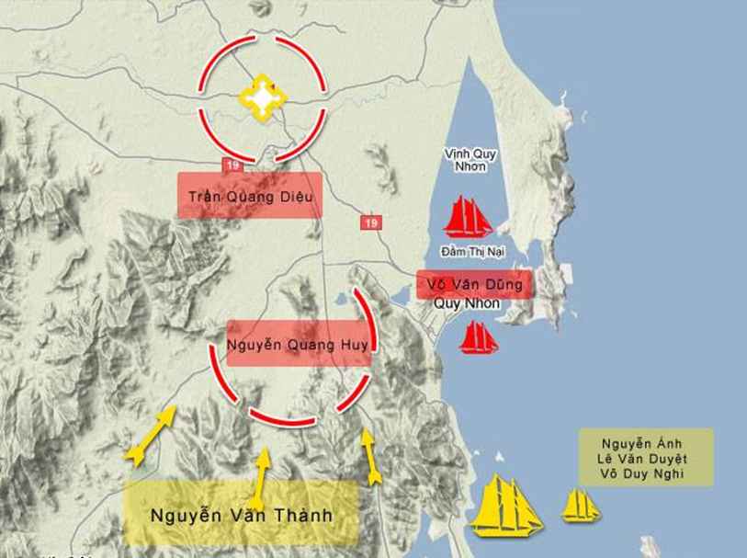

Hình 2.7. Bố cục quân lực 2 bên Tây Sơn và Nguyễn Ánh

(chụp lại ở bảo tàng Quang Trung)

? Em hãy tường thuật cuộc đại chiến giữa quân Tây Sơn với quân Nguyễn Ánh tại Quy Nhơn. Từ đó, em có nhận xét gì về tinh thần chiến đấu của nghĩa quân Tây Sơn?

- HS: Lắng nghe và tiếp cận nhiệm vụ.

***Bước 2: Thực hiện nhiệm vụ:***

**- GV:** Gợi ý, hỗ trợ học sinh thực hiện nhiệm vụ.

**- HS:** Suy nghĩ, trả lời.

***Bước 3: Báo cáo, thảo luận:***

**GV***:*

- Yêu cầu HS trả lời, yêu cầu đại diện nhóm trình bày.

- Hướng dẫn HS trình bày, nhận xét

**HS**:

- Trả lời câu hỏi của GV.

- Đại diện nhóm trình bày sản phẩm của nhóm.

- HS các nhóm còn lại quan sát, theo dõi nhóm bạn trình bày và bổ sung cho nhóm bạn

***Bước 4: Kết luận, nhận định:***

**GV:**- Nhận xét về thái độ học tập và sản phẩm học tập của HS.

Chốt kiến thức:

***a. Dựng cờ khởi nghĩa (1771-1773)***

*Mùa Xuân 1771, Nguyễn Nhạc cùng hai em phất cờ khởi nghĩa ở Ấp Tây Sơn Thượng đạo. Quân Tây Sơn lúc bấy giờ chia làm ba đạo:*

*- Đạo thứ nhất do Nguyễn Huệ, Bùi Thị Xuân, Võ Đình Tú, Võ Xuân Hoài chỉ huy, với nhiệm vụ canh phòng chiến khu, tuyển và huấn luyện quân sĩ, đôn đốc sản xuất và giữ vững vùng Tây Sơn Thượng đạo.*

*- Đạo thứ hai, dưới sự chỉ huy trực tiếp của Nguyễn Nhạc và sự giúp sức của Nguyễn Văn Lộc, Nguyễn Văn Tuyết, Trương Mỹ Ngọc...với nhiệm vụ đánh chiếm huyện Tuy Viễn .*

*- Đạo thứ ba do Trần Quang Diệu, Võ Văn Dũng... chỉ huy, có nhiệm vụ chiếm giữ hai huyện Phù Ly, Bồng Sơn, sau khi huyện lỵ Tuy Viễn bị hạ. Từ Tây Sơn Thượng đạo, các đạo quân tiến về giải phóng các làng xã, huyện lỵ*

***b.Giải phóng phủ thành Quy Nhơn***

*- Năm 1773, từ Tây Sơn Thượng đạo nghĩa quân tiến xuống Tây Sơn Hạ đạo mở ra một bước phát triển của cuộc khởi nghĩa.*

*- Cũng trong năm 1773, Nguyễn Nhạc tiêu diệt và chiếm phủ thành Quy trong một đêm.*

*- Đến cuối năm 1773, nghĩa quân giải phóng hai phủ Quy Nhơn, Quảng Ngãi, làm bàn đạp tiến công đánh đổ các tập đoàn phong kiến trong nước.*

**c. Cuộc đại chiến giữa quân Tây Sơn với quân Nguyễn Ánh ở Quy Nhơn**

*- Năm 1788, Nguyễn Ánh đánh chiếm được Sài Côn (Sài Gòn) và đánh ra các tỉnh Nam Trung Bộ và năm 1792 đem chiến thuyền đánh Quy Nhơn, mở đầu cho các trận đánh lớn giữa hai nhà Nguyễn trên đất Quy Nhơn - nơi Tây Sơn chiếm thành đầu tiên của nhà Nguyễn.*

*- Tháng 3/ 1797, Quân nhà Nguyễn kéo vào cửa biển Thị Nại (cửa biển Quy Nhơn) đã bị thủy quân Tây Sơn đánh lùi.*

*- Tháng 3/1799, Nguyễn Ánh lại cử đại binh ra đánh Quy Nhơn. Đầu tháng 5/ 1799, Nguyễn Ánh kéo quân vây thành Quy Nhơn. Nguyễn Ánh chiếm được thành Quy Nhơn và đổi tên là thành Bình Định.*

*- Đến tháng Giêng năm 1800, Trần Quang Diệu và Võ Văn Dũng chọc thủng được vòng vây của quân Nguyễn Ánh ở đèo Bình Đê (Hoài Nhơn), đánh thẳng vào Quy Nhơn. Nguyễn Tánh bị bao vây, Nguyễn Ánh nghe tin Quy Nhơn bị vây khốn, tháng 3 năm 1800, cử đại binh ra cứu viện. Nguyễn Ánh trực tiếp chỉ huy thủy binh, đưa chiến thuyền đến đóng ở Cù Lao Xanh (ngoài cửa biển Thị Nại), còn bộ binh do các tướng Nguyễn Văn Thành, Lê Chất, theo đường Phú Yên kéo ra đóng ở núi Thị Dã (Tuy Phước). Quân Tây Sơn do Trần Quang Diệu chỉ huy đã chia cắt quân bộ và quân thủy của nhà Nguyễn, không cho liên lạc với nhau, làm cho quân Nguyễn không tiến được, phải án binh bất động và sau đó rút thủy quân về Gia Định.*

*Tháng Giêng năm sau (1801), quân Nguyễn Ánh tấn công trở lại, lấy được cửa Thị Nại nhưng không sao cứu được thành Quy Nhơn, rồi kéo đại quân ra Phú Xuân.*

*Ngày 27/ 5/ 1801, nghĩa quân Tây Sơn chiếm được thành Quy Nhơn*

*Đầu năm 1802, sau khi lấy được Phú Xuân .*

**II. Bình Định từ thế kỉ XIX đến đầu thế kỉ XX (Thời nhà Nguyễn)(105’)**

**1. Tình hình chính trị, kinh tế, xã hội(25’)**

**a. Mục tiêu:** Vận dụng kiến thức của bài học vào việc làm bài tập cụ thể

**b. Nội dung:** HS suy nghĩ cá nhân làm bài tập của GV giao

**c. Sản phẩm:** Câu trả lời của học sinh

**d. Tổ chức thực hiện:**

***Bước 1: Giao nhiệm vụ học tập.***

**?**  Em hãy nêu đặc điểm về tình hình kinh tế, chính trị và xã hội Bình Định dưới thời nhà Nguyễn.

***Bước 2: Thực hiện nhiệm vụ***

**- HS** xác định yêu cầu của đề bài và suy nghĩ cá nhân để làm bài tập

**- GV** hướng dẫn cho HS tìm hiểu đề và làm bài tập

***Bước 3: Báo cáo, thảo luận***

**- GV** yêu cầu HS trình bày sản phẩm của mình.

**- HS** trình bày, theo dõi, nhận xét, đánh giá và bổ sung cho bài của bạn (nếu cần).

***Bước 4: Kết luận, nhận định:*** GV nhận xét bài làm của HS.

***- Kinh tế:*** *Năm 1802, vua, Gia Long ra lệnh tịch thu tất cả ruộng đất của nông dân Bình Định được nhà Tây Sơn ban phát.*

*+ Năm 1839, Minh Mạng buộc phải thực hiện việc “quân cấp công điền”, lấy một nửa ruộng tư sung làm ruộng công chia cho nông dân theo lối quân điền.*

*+ Năm 1852, Thực hiện định lệ quân điền, cứ 10 mẫu thì lấy 5 mẫu làm công, 5 mẫu làm tư.Nhưng ruộng công béo tốt thì cường hào cưỡng chiếm, còn thừa chỗ nào thì hương lý bao chiếm, dân chỉ được phần xương xẩu.*

***- Chính trị:*** *Thực dân Pháp chia nước ta làm 3 kỳ, Bình Định thuộc Trung Kỳ. Bên cạnh triều đình Huế là viên khâm sứ người Pháp, đứng đầu tỉnh là viên công sứ người Pháp, còn từ cấp phủ, huyện tới tổng, xã là do người Việt đứng đầu.*

***- Xã hội:*** *Các giai cấp cũ bị phân hóa và xuất hiện lực lượng xã hội mới.*

*+ Công nhân chiếm khoảng 1% dân số gồm công nhân dệt, chế biến thực phẩm, giao thông vận tải, xây dựng, sửa chữa cơ khí…*

*+ Nông dân chiếm 95% dân số là đối tượng bóc lột chính của thực dân, phong kiến.*

*+Tầng lớp tiểu tư sản khá đông ở Quy Nhơn và các huyện lỵ gồm tiểu thương, tiểu chủ, viên chức, trí thức, học sinh…*

*+Tư sản Bình Định 4 – 5% dân số ít và nhỏ, phần lớn là Hoa Kiều,*

**2. Phong trào Cần Vương cuối thế kỷ XIX ở Bình Định(35)**

**a. Những nét chung**

**a. Mục tiêu:** Vận dụng kiến thức của bài học vào việc làm bài tập cụ thể

**b. Nội dung:** HS suy nghĩ cá nhân làm bài tập của GV giao

**c. Sản phẩm:** Câu trả lời của học sinh

**d. Tổ chức thực hiện:**

***Bước 1: Giao nhiệm vụ học tập.***

**b. Cuộc khởi nghĩa của Mai Xuân Thưởng** **(1885 –**[**1887**](http://vi.wikipedia.org/wiki/1887)**)**

**a. Mục tiêu:** Vận dụng kiến thức của bài học vào việc làm bài tập cụ thể

**b. Nội dung:** HS suy nghĩ cá nhân làm bài tập của GV giao

**c. Sản phẩm:** Câu trả lời của học sinh

C1: Tiểu sử Mai Xuân Thưởng

- Mai Xuân Thưởng ([1860](http://vi.wikipedia.org/wiki/1860) – [1887](http://vi.wikipedia.org/wiki/1887)), lúc nhỏ tên là Mai Văn Siêu, là người thôn Phú Lạc, xã Bình Thành, huyện Tuy Viễn (nay là huyện [Tây Sơn](http://vi.wikipedia.org/wiki/T%C3%A2y_S%C6%A1n_(B%C3%ACnh_%C4%90%E1%BB%8Bnh)), tỉnh [Bình Định](http://vi.wikipedia.org/wiki/B%C3%ACnh_%C4%90%E1%BB%8Bnh)). Cha ông là Mai Xuân Tín, từng làm Bố chính tỉnh [Cao Bằng](http://vi.wikipedia.org/wiki/Cao_B%E1%BA%B1ng); mẹ là bà Huỳnh Thị Nguyệt, con một nhà quyền quý trong làng.

Đậu cử nhân Hán học khoa thi hương năm Ất Dậu (1885) lúc 25 tuổi. Mặc dù có học, đỗ đạt cao, nhưng Mai Xuân Thưởng không ra làm quan mà dấy binh khởi nghĩa hưởng ứng chiếu Cần Vương cứu nước.

C3: Sự nghiệp của anh hùng Mai Xuân Thưởng đã được chép vào Quốc sử, tên tuổi và tài danh của Người mãi mãi rạng rỡ với núi sông và mãi mãi sống trong lòng người Việt Nam. Tình cảm của người dân địa phương đối với Mai Anh hùng rất sâu lắng qua câu hát dân gian

*“Ngó vô Linh Ðỗng mây mờ,*

*Nhớ Mai nguyên soái dựng cờ đánh Tây”.*

**d. Tổ chức thực hiện:**

***Bước 1: Giao nhiệm vụ học tập.***

*GV: Yêu cầu học sin đọc kênh chữ sgk/15 và quan sát hình 2.8:*

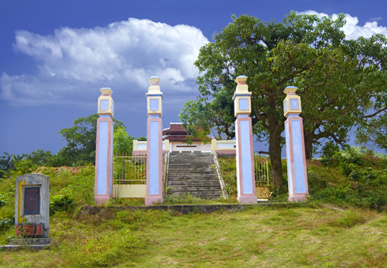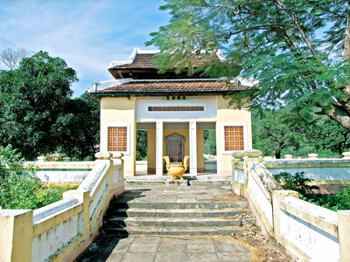

Hình 2.8. Lăng Mai Xuân Thưởng (Tây Sơn)

? Em hãy trình bày những hiểu biết của mình về Mai Xuân Thưởng.

?Trình bày diễn biến, kết quả cuộc khởi nghĩa Mai Xuân Thưởng

? Những biểu hiện nào chứng tỏ sự biết ơn của đời sau đối với Mai Xuân Thưởng?

**- HS:** lắng nghe.

***Bước 2: Thực hiện nhiệm vụ***

**- HS** xác định yêu cầu của đề bài và suy nghĩ cá nhân để làm bài tập

**- GV** hướng dẫn cho HS tìm hiểu đề và làm bài tập

***Bước 3: Báo cáo, thảo luận***

**- GV** yêu cầu HS trình bày sản phẩm của mình.

**- HS** trình bày, theo dõi, nhận xét, đánh giá và bổ sung cho bài của bạn (nếu cần).

***Bước 4: Kết luận, nhận định:*** GV nhận xét bài làm của HS.

[*Tháng 9*](http://vi.wikipedia.org/wiki/Th%C3%A1ng_9) *năm 1885,  Mai Xuân Thưởng lên làm Nguyên soái . Sau khi làm lễ tế cờ tại Lộc Đổng, Mai Xuân Thưởng cho xuất quân và giao chiến với đối phương nhiều trận tại Cẩm Vân, Thủ Thiện, Hòn Kho (Tiên Thuận)...*

*Nhận thấy lực lượng của Mai Xuân Thưởng ngày càng lớn mạnh, và đã gây nhiều thiệt hại cho mình. Soái phủ*[*Sài Gòn*](http://vi.wikipedia.org/wiki/S%C3%A0i_G%C3%B2n)*liền điều Thiếu tá De Lorme đem pháo thuyền án ngữ biển*[*Quy Nhơn*](http://vi.wikipedia.org/wiki/Quy_Nh%C6%A1n)*. Đồng thời sai*[*Trần Bá Lộc*](http://vi.wikipedia.org/wiki/Tr%E1%BA%A7n_B%C3%A1_L%E1%BB%99c)*mang quân từ*[*Khánh Hòa*](http://vi.wikipedia.org/wiki/Kh%C3%A1nh_H%C3%B2a)*đánh ra,*[*Nguyễn Thân*](http://vi.wikipedia.org/wiki/Nguy%E1%BB%85n_Th%C3%A2n)*từ* [*Quảng Ngãi*](http://vi.wikipedia.org/wiki/Qu%E1%BA%A3ng_Ng%C3%A3i)*đánh vào. Nhờ pháo binh yểm trợ, hai cánh quân này nhanh chóng gặp nhau tại*[*Bình Định*](http://vi.wikipedia.org/wiki/B%C3%ACnh_%C4%90%E1%BB%8Bnh)*, rồi cùng tiến lên Phú Phong mặc sức tàn phá.*

[*Tháng 3*](http://vi.wikipedia.org/wiki/Th%C3%A1ng_3)*năm*[*1887*](http://vi.wikipedia.org/wiki/1887)*, sau trận ác chiến ở Bàu Sấu (An Nhơn), Mai Xuân Thưởng bị thương nặng, nghĩa quân thất thế, Mai Xuân Thưởng rút quân vào vùng núi Vân Canh giáp Phú Yên, sau đó bị vây bắt.*

*Ngày 7 tháng 6 năm 1887, Mai Xuân Thưởng cùng 12 trợ thủ đắc lực bị hành hình tại Gò Chàm, xã Nhơn Hưng, thị xã An Nhơn. Lúc đó, ông mới 27 tuổi.*

**3. Phong trào yêu nước ở Bình Định những năm đầu thế kỷ XX(45’)**

**a. Mục tiêu:**Trình bày được hoàn cảnh diễn biến, kết quả và ý nghĩa của phong trào yêu nước của nhân dân Bình Định đầu thế kỉ XX.

**b. Nội dung:** HS suy nghĩ cá nhân làm bài tập của GV giao

**c. Sản phẩm:** Câu trả lời của học sinh

**d. Tổ chức thực hiện:**

***Bước 1: Giao nhiệm vụ học tập.***

**- GV:**

? Phong trào yêu nước của nhân dân Bình Định đầu thế kỉ XX diễn ra trong hoàn cảnh nào?

**?** Trình bày diễn biến, kết quả và ý nghĩa của phong trào.

**- HS:** lắng nghe.

***Bước 2: Thực hiện nhiệm vụ***

**- HS** xác định yêu cầu của đề bài và suy nghĩ cá nhân để làm bài tập

**- GV** hướng dẫn cho HS tìm hiểu đề và làm bài tập

***Bước 3: Báo cáo, thảo luận***

**- GV** yêu cầu HS trình bày sản phẩm của mình.

**- HS** trình bày, theo dõi, nhận xét, đánh giá và bổ sung cho bài của bạn (nếu cần).

***Bước 4: Kết luận, nhận định:*** GV nhận xét bài làm của HS.

*- Hoàn cảnh:*

*+ Sau khi hoàn thành công cuộc xâm lược Việt Nam và toàn Đông Dương (1897), thực dân Pháp tổ chức bộ máy cai trị và tiến hành chính sách khai thác thuộc địa nhằm vơ vét tài nguyên và bóc lột nhân dân ta.*

*+ Chính sách khai thác thuộc địa của Pháp đã làm cho quan hệ sản xuất tư bản chủ nghĩa được du nhập vào Bình Định xuất hiện=> dẫn đến sự xuất hiện của phong trào đấu tranh theo khuynh hướng dân chủ tư sản ở Bình Định những năm đầu thế kỉ XX.*

*- Diễn biến:*

*+ Sau khi cuộc khởi nghĩa Mai Xuân Thưởng thất bại, Tăng Bạt Hổ qua Xiêm (Thái Lan), Trung Quốc, Nhật Bản rồi trở về nước cùng Phan Bội Châu cổ động phong trào Đông Du.*

*+ Trong những năm 1906 - 1908, phong trào Duy Tân ở Bình Định lan rộng ra các vùng, bắt đầu từ Hoài Nhơn - Hoài Ân, rồi Phù Mỹ - Phù Cát, Bình Khê - Tuy Phước, đến đỉnh cao ở An Nhơn. Phong trào đã thu hút đông đảo nhân sĩ, trí thức, thậm chí một số quan lại của triều Nguyễn. Nội dung: bài trừ tệ đoan xã hội, tiến hành cải lương hương thôn, giành chủ quyền dân tộc, cắt tóc ngắn…*

*+ Năm 1908, hưởng ứng phong trào chống thuế của nhân dân Quảng Nam, nhân dân Bình Định đã nổi dậy mạnh mẽ. Từ tháng 4 đến tháng 5 - 1908, gần 3 vạn quần chúng nhân dân kéo đến vây chặt tỉnh thành Bình Định, đòi giảm sưu thuế và trừng trị bọn quan lại. Phong trào bị thực dân Pháp đàn áp đẫm máu, làm hàng chục người chết, gần 100 người bị bắt, 11 người bị đày ra Côn Đảo.*

*+Trong những năm 1900 – 1914, đồng bào miền núi liên tiếp đứng lên chống sưu thuế và chống cướp ruộng đất. Đồng bào H’rê ở An Lão chống Pháp cướp ruộng đất rất quyết liệt. Nhân dân Vĩnh Thạnh đã kéo dài cuộc đấu tranh gần 30 năm (1900 – 1929).*

*- Kết quả: phong trào đấu tranh ở Bình Định trong những năm đầu thế kỷ XX thất bại*

*- Ý nghĩa:+phong trào thể hiện tinh thần yêu nước, truyền thống thượng võ và đấu tranh anh dũng của nhân dân Bình Định.*

*+ Nó không chỉ đóng góp vào phong trào chung cả nước, mà còn có tác dụng quan trọng, chuẩn bị những điều kiện cần thiết đưa cuộc đấu tranh giành độc lập dân tộc của nhân dân Bình Định phát triển lên tầm cao mới dưới sự lãnh đạo của Đảng Cộng sản Việt Nam sau này.*

**Hoạt động 3. Luyện tập***(20’)*

**a. Mục tiêu:** Vận dụng kiến thức của bài học vào việc làm bài tập cụ thể

**b. Nội dung:** HS suy nghĩ cá nhân làm bài tập của GV giao

**c. Sản phẩm:** Câu trả lời của học sinh

C1: - Đạo thứ nhất do Nguyễn Huệ, Bùi Thị Xuân, Võ Đình Tú, Võ Xuân Hoài chỉ huy, với nhiệm vụ canh phòng chiến khu, tuyển và huấn luyện quân sĩ, đôn đốc sản xuất và giữ vững vùng Tây Sơn Thượng đạo.

- Đạo thứ hai, dưới sự chỉ huy trực tiếp của Nguyễn Nhạc và sự giúp sức của Nguyễn Văn Lộc, Nguyễn Văn Tuyết, Trương Mỹ Ngọc...với nhiệm vụ đánh chiếm huyện Tuy Viễn (bao gồm các huyện Tây Sơn, An Nhơn và Tuy Phước ngày nay).

- Đạo thứ ba do Trần Quang Diệu, Võ Văn Dũng... chỉ huy, có nhiệm vụ chiếm giữ hai huyện Phù Ly, Bồng Sơn

C2. Lập bảng thống kê về khởi nghĩa Tây Sơn trên đất Bình Định theo mẫu:

|  |  |  |
| --- | --- | --- |
| Thời gian | Sự kiện | Kết quả, ý nghĩa |
| Năm 1788 | Mở đầu cho các trận đánh lớn giữa hai nhà Nguyễn trên đất Quy Nhơn |  |
| Tháng 3 năm (1797) | Quân nhà Nguyễn kéo vào cửa biển Thị Nại | đã bị thủy quân Tây Sơn đánh lùi. |
| Tháng 3 năm Kỷ Mùi (1799) | Nguyễn Ánh lại cử đại binh ra đánh Quy Nhơn | Nguyễn Ánh chiếm được thành Quy Nhơn và đổi tên là thành Bình Định. |
| Tháng Giêng năm 1800 | Trần Quang Diệu và Võ Văn Dũng đánh thẳng vào Quy Nhơn | Nguyễn Ánh rút thủy quân về Gia Định |
| Tháng Giêng năm sau (1801), | Nguyễn Ánh tấn công trở lại | lấy được cửa Thị Nại nhưng không sao cứu được thành Quy Nhơn |
| Ngày 27 tháng 5 năm Tân Dậu (1801), | nghĩa quân Tây Sơn chiếm được thành Quy Nhơn | mảnh đất Quy Nhơn - Bình Định ghi thêm những chiến công hiển hách của nghĩa quân Tây Sơn. |
| Đầu năm 1802 | Đây là trận đánh cuối cùng của nhà Tây Sơn và nhà Nguyễn trên đất Quy Nhơn | Trần Quang Diệu bỏ thành Quy Nhơn, để cùng với Võ Văn Dũng đem 3.000 quân, 800 thớt voi theo đường thượng đạo sang Lào ra Nghệ An vào thượng tuần tháng 3 năm Nhâm Tuất (1802). |

**d. Tổ chức thực hiện:**

***Bước 1: Giao nhiệm vụ học tập.***

**- GV:** HS suy nghĩ, hoàn thành câu hỏi:

C1. Dựa vào Lược đồ xác định các địa danh và hướng tiến công của nghĩa quân Tây Sơn từ những ngày đầu.

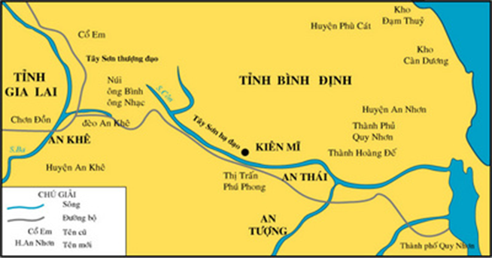

C2. Sưu tầm và kể tên, quê quán của các nhân vật cùng tham gia chỉ huy khởi nghĩa Tây Sơn.

C3. Lập bảng thống kê về khởi nghĩa Tây Sơn trên đất Bình Định theo mẫu:

|  |  |  |
| --- | --- | --- |
| Thời gian | Sự kiện | Kết quả, ý nghĩa |
|  |  |  |

C4. Lập bảng tóm tắt về các phong trào yêu nước ở Bình Định từ cuối thế kỉ XIX đến đầu thế kỉ XX.

**- HS:** lắng nghe.

***Bước 2: Thực hiện nhiệm vụ***

**- HS** xác định yêu cầu của đề bài và suy nghĩ cá nhân để làm bài tập

**- GV** hướng dẫn cho HS tìm hiểu đề và làm bài tập

***Bước 3: Báo cáo, thảo luận***

**- GV** yêu cầu HS trình bày sản phẩm của mình.

**- HS** trình bày, theo dõi, nhận xét, đánh giá và bổ sung cho bài của bạn (nếu cần).

***Bước 4: Kết luận, nhận định:*** GV nhận xét bài làm của HS.

GV bổ sung câu 2:

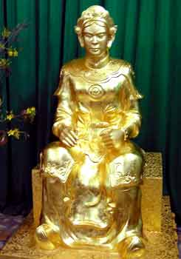

Bùi Thị Xuân (1771 - 1802 )

Bùi Thị Xuân là nữ tướng thời Tây Sơn, người thôn Phú xuân, xã Bình Phú, huyện Bình Khê, tỉnh Nghĩa Bình, nay là thôn Xuân Hòa, xã Bình Phú, huyện Tây Sơn, tỉnh Bình Định. Bà là cháu của Thái sư Bùi Đắc Tuyên, là vợ của quan Thái phó Trần Quang Diệu, một danh tướng thời Tây Sơn.

Năm 16 tuổi, Bùi Thị Xuân theo nghĩa quân Tây Sơn xã thân vì nghiệp lớn chống lại cường hào, địa chủ và tập đoàn Nguyễn Ánh. Nhận thấy tài năng và đức độ của Bùi Thị Xuân, Nguyễn Huệ đã phong cho bà làm tướng thống soái đội nữ binh năm ngàn người. Là người có tài điều khiển voi, Bùi Thị Xuân còn chỉ huy đội chiến tượng của Tây Sơn. Dưới ngọn cờ của phong trào Tây Sơn và Anh hùng áo vải Nguyễn Huệ, Bùi Thị Xuân luôn thể hiện rõ sự tinh thông võ nghệ và sự can đảm, cùng chồng ra trận lập nhiều công lớn.  
 Trong trận đại phá quân Mãn Thanh vào đầu xuân Kỷ Dậu (1789), bà chỉ huy đội tượng binh của đạo Trung quân do vua Quang Trung (Nguyễn Huệ) chỉ huy.  
Trong những năm tiếp theo, bà cùng chồng cầm quân đi đánh dẹp các phe chống đối vương triều mới (nhà Tây Sơn), trong số đó có lực lượng của hoàng thân nhà Lê là Lê Duy Chỉ cấu kết với Tù trưởng Bảo Lạc (Hà Tuyên)...  
 Giữa lúc nhà Tây Sơn đang từng bước ổn định tình hình trong nước, ngày 29 tháng 7 năm 1792, vua Quang Trung đột ngột qua đời. Kể từ đấy vương triều này bắt đầu suy yếu do vua Cảnh Thịnh (Nguyễn Quang Toản) còn nhỏ, lại bị người cậu ruột là Thái sư Bùi Đắc Tuyên chuyên quyền.  
 Tháng 9 năm 1801, nghe tin thành Phú Xuân thất thủ, Vua Cảnh Thịnh bị vây ở Thuận an, Bùi Thị Xuân đã đem quân về Thuận An, tả xung hữu đột phá vòng vây đưa Vua Cảnh Thịnh ra Quảng Bình. Tại Quảng Bình, Bùi Thị Xuân chỉ huy năm ngàn quân tiến đánh quân Nguyễn Ánh ở thành Trấn Ninh. Đánh lâu nhưng thành chưa chuyển, vua muốn rút lui, Bùi Thị Xuân can gián. Vua Cảnh Thịnh cảm động trước tấm lòng sắt đá của Bùi Thị Xuân đã ở lại chiến thành. Quân Tây Sơn dưới sự chỉ huy của nữ tướng tài ba Bùi Thị Xuân đã chiến đấu vô cùng anh dũng, nhưng do quá chênh lệch về lực lượng , Vua Cảnh Thịnh rút lui, buộc Bùi Thị Xuân cho quân rút về Nghệ An. Đến nơi, Bùi Thị Xuân khuyên Vua huy động binh mã trấn giữ Nghệ An nhưng vua nghe lời bọn đại thần ham sống sợ chết chạy về Thăng Long.  
 Tháng giêng năm Nhâm Tuất 1802 bà chỉ huy 500 quân thuộc hạ góp mặt trong trận đánh Lũy Trấn Ninh, dưới quyền vị Thống lãnh chư quân là Nguyễn Quang Thùy, và vị Tư lệnh cánh quân tiên phong là Nguyễn Văn Kiên.  
Trong trận này bà tấn công địch quyết liệt, khiến quân Nguyễn Ánh hết sức khiếp sợ.  
 Tháng 2 năm 1802, Trần Quang Diệu chỉ huy quân chiếm được thành Quy Nhơn, sau đó ông rời Quy Nhơn theo đường thượng đạo sang Lào rồi đến Nghệ An, Bùi Thị Xuân nghe tin đi đón chồng, đến huyện Thanh Chương, tỉnh Nghệ An thì bị giặc phục kích bắt sống.  
Bắt được danh tướng Bùi Thị Xuân, Nguyễn Ánh đưa về Phú Xuân rồi tiến đánh Thăng Long, đánh bại vua Cảnh Thịnh.  
 Cả hai vợ chồng nữ tướng Bùi Thị Xuân bị đem ra hành quyết. Người ta kể lại khác nhau về trường hợp Trần Quang Diệu, có tài liệu cho biết ông bị xử chém, có tài liệu thì nói bị lột da. Còn Bùi Thị Xuân và con gái 15 tuổi bị voi giày.  
 Hiện nay, dãy gò Xuân Hòa là nơi bà tập luyện đàn voi chiến, mặc dù đã bị phá vỡ thành ruộng, song vẫn còn di tích.

Thân thế và sự nghiệp của **Trần Quang Diệu**

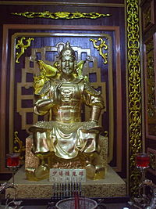

Trần Quang Diệu (1760 - 1802) quê ở xã Ân Tín, huyện Hoài Ân, tỉnh Bình Định. Ông là một trong Tây Sơn thất hổ tướng của nhà Tây Sơn trong lịch sử Việt Nam. Ông là chồng nữ Đô đốc Bùi Thị Xuân. Ngay từ tuổi thanh niên, ông là bạn tâm giao của Nguyễn Nhạc. Chiến công đánh đuổi quân Thanh xâm lược đầu xuân Kỷ Dậu (1789) có rất nhiều đóng góp của vợ chồng ông.

Dưới triều nhà Tây Sơn, Trần Quang Diệu có những chiến công lẫy lừng như ông tham gia cùng Nguyễn Huệ đánh tan 20 ngàn quân Xiêm La (Thái lan) tại Rạch Gầm - Xoài Mút thuộc địa phận Mỹ Tho ngày 18-1-1785. Từng giữ chức tước Chưởng cơ Siêu võ hầu thuộc đạo Trung quân, dưới quyền thống lãnh của Hoàng đế Quang Trung, đánh tan 29 vạn quân Mãn Thanh xâm lược, làm nên kỳ tích vẻ vang của dân tộc ta vào đầu xuân Kỷ Dậu - 1789. Từng giữ chức Tổng quản trông coi xây dựng Phụng hoàng Trung đô (Tức thành Nghệ An).  
Tuy là Võ tướng tài ba kiệt xuất, nhưng ông lại có lòng bao dung, nhân hậu. Năm 1795, khi ở Quy Nhơn, được tin tướng Võ Văn Dũng giết Thái sư Bùi Đắc Tuyên, chú ruột của nữ tướng Bùi Thị Xuân, phu nhân của ông, ông liền mang quận ra Phú Xuân hỏi tội Võ Văn Dũng, nhưng rồi ông lại tha tội khiến Võ Văn Dũng vô cùng cảm phục, nên luôn luôn trung thành sát cánh cùng ông tại khắp các mặt trận sau này. Năm 1801, khi hạ được thành Qui Nhơn (còn gọi là thành Bình Định), ông đã tha hàng vạn binh dân tướng sĩ của Nguyễn Ánh (Gia Long) ở trong thành. Cảm phục khí tiết của các tướng Võ Tánh, Ngô Tùng Châu, Nguyễn Tiến Tuyên tuẫn tiết vì thủ thành “Thành mất, mất theo thành”, ông ra lệnh cho mở cửa kho, lấy của cải để tẩm liệm và chôn cất các tướng ấy rất trọng thể, theo nghi lễ cấp tướng.  
Năm 1792, Hoàng đế Quang Trung đột ngột qua đời, ông Diệu trở thành tướng chủ chốt hàng đầu của triều đình Tây Sơn, bên cạnh vua Cảnh Thịnh (Nguyễn Quang Toản).   
Tháng 3-1802, ông sa cơ bị quân Nguyễn bắt. Trước vua Gia Long, ông tỏ thái độ kiên cường, không qui hàng mà còn tỏ lời khí khái.  
Biết không thể khuất phục được Trần Quang Diệu, vua nhà Nguyễn xử ông tội chết. Tháng 7 năm 1802, cả gia quyến ông bị hành hình, ông bị xử lột da, vợ và con gái ông là Trần Bích Xuân bị voi giày.  
Sự hy sinh của ông và gia đình ông thật là thảm khốc, nhưng tên tuổi và sự nghiệp của ông mãi mãi còn được lưu truyền trong trái tim của các thế hệ người Việt Nam.

**Hoạt động 4. Vận dụng** *(20’)*

**a. Mục tiêu:** Củng cố và mở rộng kiến thức nội dung của bài học cho HS

**b. Nội dung:** GV giao nhiệm vụ, HS thực hiện nhiệm vụ

**c. Sản phẩm:** Bài làm của HS

C2: Sự khác nhau giữa phong trào yêu nước chống Pháp ở Bình Định cuối thế kỉ XIX với phong trào ở đầu thế kỉ XX, về các nội dun

|  |  |  |
| --- | --- | --- |
|  | Cuối thế kỉ XIX | Đầu thế Kỉ XX |
| Lãnh đạo | Văn thân sĩ phuyêu nước ( phong trào Cần Vương) | văn thân sĩ phu tiến bộ |
| Mục tiêu | Giúp vua cứu nước, khôi phục chế độ phong kiến  Giành độc lập dân tộc | Đánh Pháp, giành độc lập dân tộc kết hợp với cải cách xã hội, xây dựng chế độ quân chủ lập hiến sau chuyển thành chế độ dân chủ cộng hoà tư sản |
| Lực lượng | chủ yếu là nông dân, văn thân, sĩ phu yêu nước | thu hút đông đảo các tầng lớp giai cấp tham gia như: trí thức, tiểu tư sản, công nhân, nông dân… |
| Hướng phát triển | khởi nghĩa vũ trang | khuynh hướng cứu nước dân chủ tư sản |

**d. Tổ chức thực hiện:**

***Bước 1: Giao nhiệm vụ học tập.***

**- GV:**Yêu cầu HS :

C1. Sưu tầm tranh ảnh, tư liệu về các di tích lịch sử gắn liền với các nhân vật, sự kiện đã học.

C2. So sánh sự khác nhau giữa phong trào yêu nước chống Pháp ở Bình Định cuối thế kỉ XIX với phong trào ở đầu thế kỉ XX, về các nội dung: Lãnh đạo, mục tiêu, lực lượng, hướng phát triển.

***Bước 2: Thực hiện nhiệm vụ***

**- GV:** Gợi ý, hỗ trợ học sinh thực hiện nhiệm vụ

**- HS:** Suy nghĩ, chọn địa điểm để thực hiện trước lớp

***Bước 3: Báo cáo, thảo luận***

**- GV** hướng dẫn các em về chọn địa điểm để giới thiệu cũng như cách nhập vai làm hướng dẫn viên.

**- HS** Đứng trước lớp và nhập vai để thực hiện

***Bước 4: Kết luận, nhận định:***

- Nhận xét ý thức tự giác hoàn thiện nhiệm vụ của HS, nhắc nhở những HS không tham gia thực hiện nhiệm vụ

Câu 1:

|  |  |
| --- | --- |
|  | Lăng Mai Xuân Thưởng Bình Định - Nơi Tưởng Nhà Anh Hùng Yêu Nước |

Lăng Mai Xuân Thưởng – Vị anh hùng dân tộc của Bình Định (Ảnh: Sưu tầm)

- Sau khi ông mất, thi hài của ông được nhân dân đem về quê nhà để mai táng, thôn Phú Lạc, trên một gò thuộc xứ Cây Muồng, nơi mà cha ông đã yên nghỉ. 80 năm sau, vào năm 1961, nhà thơ Quách Tấn đã đứng ra vận động xây dựng lăng mộ nhà yêu nước. Địa điểm được chọn để xây**lăng Mai Xuân Thưởng** là ở trên một quả đồi cao thuộc thôn Hoà Sơn, xã Hoà Bình, ngay quốc lộ 19, rất thuận tiện cho việc thăm viếng.

- Lăng Mai Xuân Thưởng được xây dựng theo lối kiến trúc cổ để tưởng nhớ nhà yêu nước, lãnh tụ xuất sắc trong phong trào Cần Vương kháng Pháp tại Bình Định. Từ phía tây nhìn vào Tam Quan, chúng ta sẽ thấy 4 trụ cổng vuông, phía trên tạo dáng theo kiểu bầu lọ – kiến trúc theo kiểu cung đình, chùa cuối thế kỷ XIX.

- Sau khi leo 27 bậc tam cấp dốc dần về phía lăng, chúng ta sẽ nhìn thấy khoảng sân rộng 40m2, có lan can xây xung quanh. Từ sân tiền sảnh vào đến lăng được giật 4 cấp, trước mặt có mộ Nguyên soái Mai Xuân Thưởng.

- Ðây là một ngôi nhà điệp ốc, cất theo kiểu xưa, mái ngói âm dương, thềm đá núi, nền lát đá vuông láng. Mộ nằm giữa nhà, hình chữ nhật, phía trước có mộ chí:

*“Ðây là nơi an nghỉ  
Bên lòng người Việt yêu nước  
Nhà Anh Hùng  
MAI XUÂN THƯỞNG  
Ứng hùng năm Canh Thân (1860)  
Tuẫn quốc năm Ðinh Hợi (1887)”*

- Dưới chân mộ là tấm bia cao lớn khắc bài một kỷ nêu tiểu sử và công nghiệp của Mai Xuân Thưởng. Lăng mộ được xây cất trông đơn giản nhưng khung cảnh nơi đây lại rất trang nghiêm. Hàng năm, đến ngày 15 tháng 4 âm lịch, nhân dân Tây Sơn và dòng họ đều tổ chức lễ dâng hương trước lăng mộ Ông. Lăng Mai Xuân Thưởng đã được Bộ Văn hóa – Thông tin công nhận là di tích lịch sử ngày 20 tháng 4 năm 1995.

- Sự nghiệp của anh hùng Mai Xuân Thưởng đã được ghi chép vào Quốc sử, tên tuổi và tài danh của Người mãi mãi rạng rỡ với núi sông và mãi mãi sốngtrong lòng người Việt Nam. Tình cảm của người dân Bình Định đối với người anh hùng Mai Xuân Thưởng vẫn còn mãi theo năm tháng, và thật sâu lắng qua câu hát dân gian: